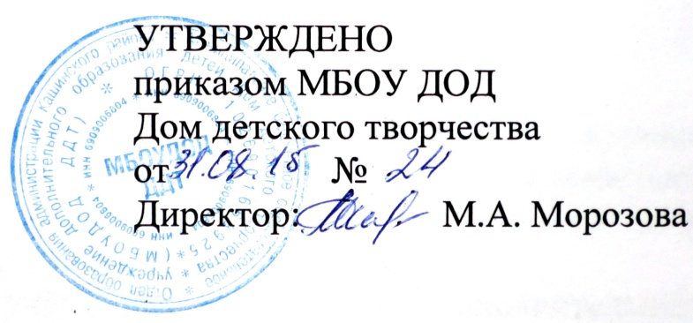

Положение о Порядке возникновения, изменения и прекращения образовательных отношений между муниципальным бюджетным образовательным учреждением дополнительного образования детей Дом детского творчества и обучающимися или родителями (законными представителями) несовершеннолетних обучающихся

1.Общие положения.
1.1.Настоящее Положение о Порядке возникновения, изменения и прекращения образовательных отношений между муниципальным бюджетным образовательным учреждением дополнительного образования детей Дом детского творчества и обучающимися или родителями (законными представителями) несовершеннолетних обучающихся (далее - Порядок) регулирует условия возникновения, изменения и прекращения образовательных отношений между муниципальным бюджетным образовательным учреждением дополнительного образования детей Дом детского творчества (далее - ДДТ) и обучающимися или родителями (законными представителями) несовершеннолетних обучающихся.
1.2.Отношения в сфере образования - совокупность общественных отношений по реализации права граждан на образование, целью которых является освоение обучающимися содержания дополнительных общеобразовательных программ (образовательные отношения) и общественных отношений, которые связаны с образовательными отношениями и целью которых является создание условий для реализации прав граждан на образование.
1.3.Настоящее Положение о Порядке разработано в соответствии с Конституцией Российской Федерации, Конвенцией ООН о правах ребёнка, Гражданским кодексом Российской Федерации, Федеральным законом от 29.12.2012 №273-ФЗ «Об образовании в Российской Федерации», Уставом ДДТ.
1.4.Настоящее Положение о Порядке вступает в силу с момента его утверждения ДДТ и действует бессрочно, до замены их новым Положением.
2.Порядок возникновения образовательных отношений между ДДТ и обучающимися или родителями (законными представителями) несовершеннолетних обучающихся.
2.1.Основанием для возникновения образовательных отношений между ДДТ и обучающимися или родителями (законными представителями) несовершеннолетних обучающихся является приказ ДДТ о приёме обучающегося на обучение в ДДТ.
2.2.Права и обязанности обучающегося, предусмотренные законодательством об образовании и локальными нормативными актами ДДТ, возникают с даты его зачисления в ДДТ.
2.3.Приём на обучение в ДДТ проводится на принципах равных условий приёма для всех поступающих, за исключением лиц, которым в соответствии с Федеральным законом Российской Федерации «Об образовании в Российской Федерации» предоставлены особые права (преимущества) при приёме на обучение.
2.4.ДДТ обязан ознакомить поступающего и (или) его родителей (законных представителей) со своим уставом, с лицензией на осуществление образовательной деятельности, с дополнительными общеобразовательными программами и другими документами, регламентирующими организацию и осуществление образовательной деятельности, права и обязанности обучающихся.
2.6.Приём обучающихся в ДДТ на обучение по дополнительным общеобразовательным программам осуществляется в соответствии с Правилами о приёме граждан на обучение муниципального бюджетного образовательного учреждения дополнительного образования детей Дом детского творчества.
3.Изменение образовательных отношений
3.1.Образовательные отношения изменяются в случае изменения условий получения обучающимся образования по конкретной дополнительной общеобразовательной программе, повлекшего за собой изменение взаимных прав и обязанностей обучающегося и ДДТ:
а) перевод для получения образования по другой форме обучения или сочетание форм обучения;
б) обучение по индивидуальному учебному плану, в том числе ускоренное обучение в пределах осваиваемой дополнительной общеобразовательной программы;
в) электронное обучение.
3.2.Образовательные отношения могут быть изменены как по инициативе обучающегося, родителей (законных представителей) несовершеннолетнего обучающегося по их заявлению в письменной форме, так и по инициативе ДДТ.
3.3.Основанием для изменения образовательных отношений является приказ ДДТ, изданный директором. Если с обучающимся, родителями (законными представителями) несовершеннолетнего обучающегося заключен договор об оказании платных образовательных услуг, приказ издается на основании внесения соответствующих изменений в такой договор.
3.4.Права и обязанности обучающегося, предусмотренные законодательством об образовании и локальными нормативными актами ДДТ, изменяются с даты издания приказа или с иной указанной в нем даты.
4.Прекращение образовательных отношений между ДДТ и обучающимися или родителями (законными представителями) несовершеннолетних обучающихся.
4.1.Образовательные отношения прекращаются в связи с отчислением обучающегося из ДДТ:
1) в связи с получением образования (завершением обучения);
2) досрочно по основаниям, установленным в пункте 4.2.
4.2.Образовательные отношения могут быть прекращены досрочно в следующих случаях:
1) по инициативе обучающегося или родителей (законных представителей) несовершеннолетнего обучающегося, в том числе в случае перевода обучающегося для продолжения освоения дополнительных общеобразовательной программы в другую организацию, осуществляющую образовательную деятельность;
2) по обстоятельствам, не зависящим от воли обучающегося или родителей (законных представителей) несовершеннолетнего обучающегося и ДДТ, в том числе в случае ликвидации ДДТ.
4.3.Досрочное прекращение образовательных отношений по инициативе обучающегося или родителей (законных представителей) несовершеннолетнего обучающегося не влечет за собой возникновение каких-либо дополнительных, в том числе материальных, обязательств указанного обучающегося перед ДДТ.
4.4.Основанием для прекращения образовательных отношений является приказ ДДТ об отчислении обучающегося из ДДТ.
4.5.Права и обязанности обучающегося, предусмотренные законодательством об образовании и локальными нормативными актами ДДТ, прекращаются с даты его отчисления из ДДТ.
4.6. При досрочном прекращении образовательных отношений организация, осуществляющая образовательную деятельность, в трехдневный срок после издания приказа об отчислении обучающегося выдает лицу, отчисленному из ДДТ, справку об обучении или о периоде обучения по образцу, самостоятельно устанавливаемому ДДТ.

